**FUNDACJA "ACTIO" w partnerstwie**

Obraz zawierający ubrania, osoba, w pomieszczeniu, meble

Zawartość wygenerowana przez sztuczną inteligencję może być niepoprawna.

**S.T.R. PROJECT Stanisław Romaniszyn**

**zaprasza do udziału w projekcie**

**„ON – Od Nowa. Program Aktywizacji Społeczno – Zawodowej Osób z Niepełnosprawnościami “**

**Celem projektu** jest podwyższona aktywność społeczna

i zawodowa oraz zwiększona zdolność do podjęcia zatrudnienia przez 40 osób.

Spełniasz wszystkie poniższe warunki?

* Jesteś osobą mieszkającą w województwie **lubelskim na terenach wiejskich?**
* Jesteś osobą **bierną zawodowo?**
* Jesteś osobą **zagrożoną** ubóstwem lub wykluczeniem społecznym?

Obraz zawierający tekst, Czcionka, zrzut ekranu, Jaskrawoniebieski

Zawartość wygenerowana przez sztuczną inteligencję może być niepoprawna.

* Jesteś osoba z orzeczoną **niepełnosprawnością?**
* Jesteś osobą **powyżej 18 roku** życia?
* Jesteś osobą **nieuczestnicącą** aktualnie w żadnym projekcie finansowanym z EFS plus?

[**www.mapadotacji.gov.pl**](http://www.mapadotacji.gov.pl)

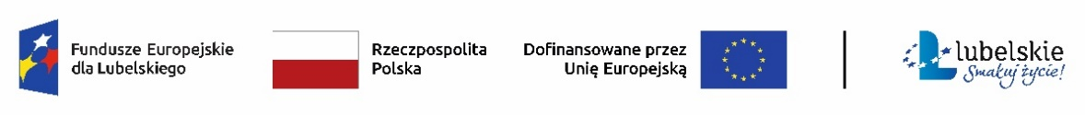 

# **Udział w Projekcie jest bezpłatny !**

W ramach projektu oferujemy:

* Pomoc **psychologa** w zakresie:

- jakie mam porzeby i możliwości zawodowe.

* **Warsztaty** nauki w zakresie m.in.:

- asertywności,

- radzenia sobie z emocjami.

* Fachowa pomoc:

- **jobcoacha,**

**- prawnika,**

**- psychologa,**

**Masz pytania? Nie możesz dojechać? Nie martw się!** Skontaktuj się z nami, a nasi rekruterzy dostosują się do Ciebie! Zapewniamy tłumacza języka migowego, asystenta osoby niepełnosprawnej, pętle indukcyjną itp.

**- asystenta / pedagoga.**

* Kurs **zawodowy** i **cyfrowy**:

- uzyskanie praktycznej wiedzy,

* **Staż:**

- praktyczne umiejętności + stypendium.

* Wsparcie **pośrednika** w zakresie:

- poruszania na rynku pracy.

**Zapraszamy do kontaktu:**

|  |  |
| --- | --- |
|  | **Dostosowane biuro projektu – bez barier -** osobiście lub pocztą ul. Turystyczna 36, Lublin |
|  | **E-mail:** m.zubrynowicz@romaniszyn.com.pl  **Strona:** https://str-project.pl/ |
|  | **Telefon:** + 48 575 – 142 - 888 |

Obraz zawierający wzór, kwadrat, Symetria, sztuka

Zawartość wygenerowana przez sztuczną inteligencję może być niepoprawna. Obraz zawierający osoba, ubrania, uśmiech, ludzie

Zawartość wygenerowana przez sztuczną inteligencję może być niepoprawna.

